附件1
应聘人员报名表
姓 名 |  | 性 别 |  | 出生年月（ 岁）
民 族 |  | 籍 贯 |  | 出生地
入 党 时 间 |  | 参加工 作时间 |  | 健康状况
学 历 学 位 | 全日制 教育 |  |  | 毕业院系及专业
 | 在职  教育 |  |  | 毕业院系 及专业
专业技术职称 |  |  |  | 执业资格
婚姻  状况 | 已婚（ ）未婚（ ） |  |  | 身份证  号码
应聘  岗位 |  |  |  | 期望年薪（税前）
户口所在地 |  |  |  | 联系电话
家庭住址
目前所在单位及职务
工
作
经
历
备注 | 本人承诺此表所填内容真实、准确，如因失误、失实，责任自负。  承诺人：  年 月 日
附件2
教育部学历证书电子注册备案表样张
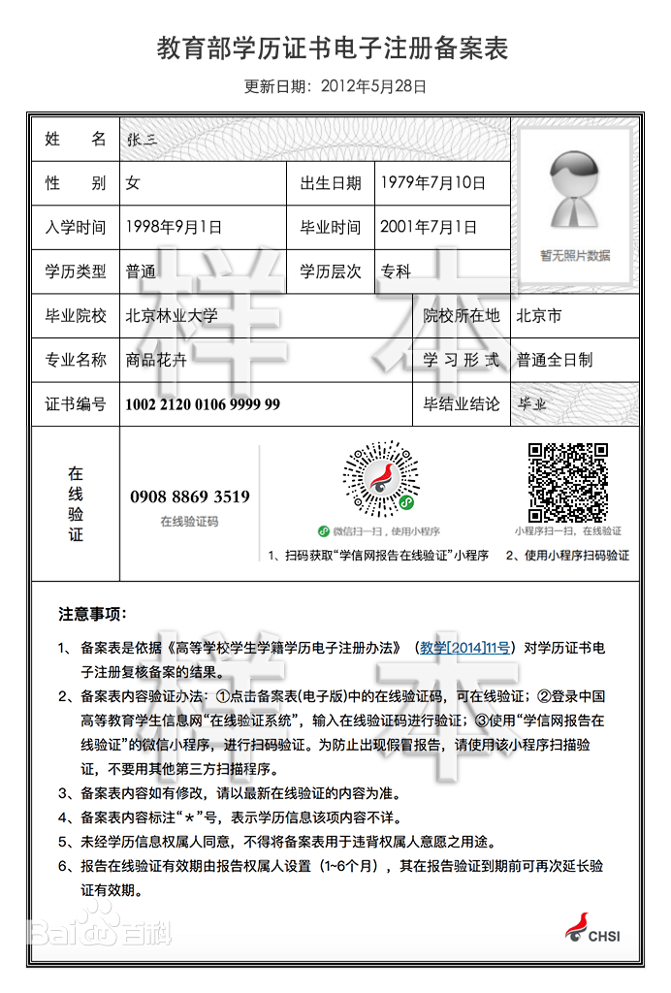

附件3

